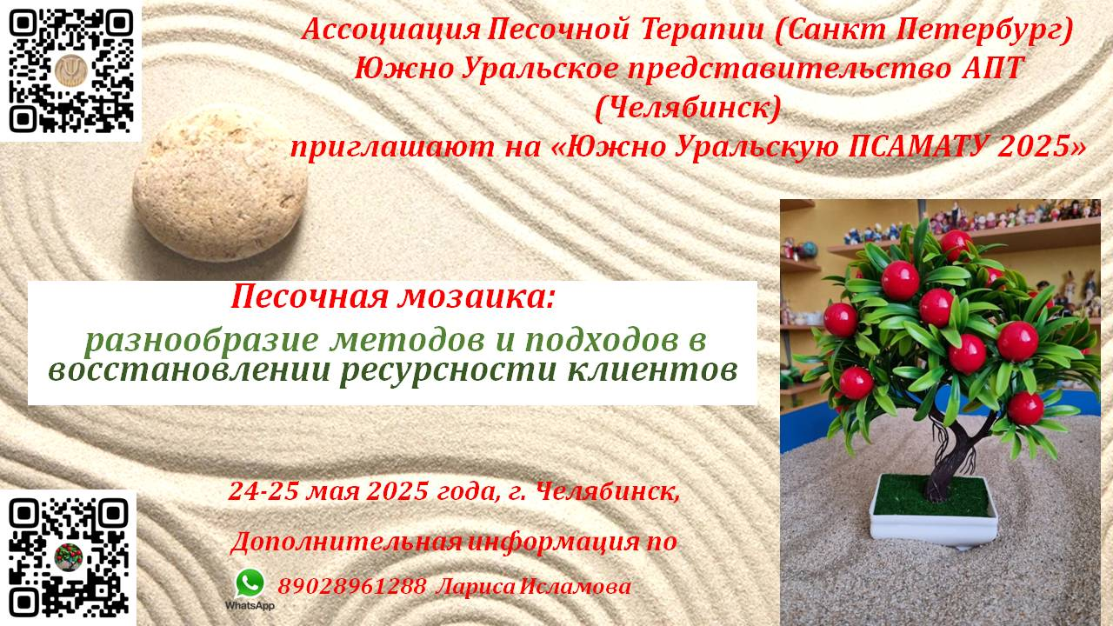

Уважаемый коллега!

АПТ и Южно-Уральское (Челябинское) представительство приглашают Вас принять участие в качестве ведущего МК, докладчика в онлайн или оффлайн режиме, участника IV Южно-Уральской Конференции Песочной Терапии «Южно-Уральская Псамата 2025» 24-25 мая 2025 г.

Конференция будет проходить в городе Челябинске (адрес уточняется)

Запланированы 2 дня Конференции:

24 мая с 9.00 до 17.00.

25 мая с 10.00 до 17.00.

а также вечерние мастерские от песочных терапевтов Челябинска.

**Тема Конференции: «Песочная Мозаика: разнообразие методов и подходов в восстановлении ресурсности клиентов»**

Задачи Конференции:

Представление теории и практики различных направлений песочной терапии в работе с клиентами.

Представление опыта ведущих специалистов в области песочной терапии по оказанию консультативной и терапевтической помощи клиентам в кризисных ситуациях.

Объединение специалистов всех направлений песочной терапии на Южном Урале.

Условия для ведущих, докладчиков Конференции:

Доклад – 20 минут (доклад в онлайн формате предоставляется за 2 недели до Конференции на @ почту laif.ila73@mail.ru)

Очная презентация МК - до 5 минут

Мастер-класс - 1,5 часа.

Всем ведущим и докладчикам Сертификат ведущего от Ассоциации песочной терапии (Санкт Петербург)

Бесплатное участие во всех мероприятиях Конференции для ведущего МК, докладчика – члена АПТ

Для ведущего, не являющегося членом АПТ – оплата 2 тысячи рублей после рассмотрения и одобрения заявки

Для участия в качестве ведущего или докладчика Конференции необходимо зарегистрироваться на странице Конференции - https://vk.com/club229430859 и прислать заявку на @ почту laif.ila73@mail.ru

Заявка ведущего МК/докладчика IV Южно-Уральской Конференции Песочной Терапии «Южно-Уральская Псамата 2025» 24-25 мая 2025 г.

1) ФИО ведущего МК/докладчика (город), регалии.

2) Контактные данные (номер телефона и e-mail).

3) Название и краткое содержание доклада, краткое описание мастер-класса для включения в программу Конференции

4) Предпочтительный день, время проведения (будет учтено, но не точно).

7) Необходимые реквизиты и материалы для МК (для ведущих из других регионов).

8) Фотография в деловом стиле для размещения на странице Конференции

10) Ссылки на Ваши страницы и аккаунты в социальных сетях (в ВКонтакте).

Оргкомитет Конференции рассматривает Вашу заявку до 24 апреля 2025 года и оповещает Вас о принятом решении. Оргкомитет Конференции оставляет за собой право отказать в проведении мастер-класса, доклада, если присланные материалы не отвечают тематике и задачам Конференции. Присланные материалы не рецензируются и не возвращаются.

Все уточняющие вопросы можно задавать по телефону 89028961288 - руководитель Южно-Уральского (Челябинского) представительства АПТ, Лариса Исламова

С уважением,

Лариса Исламова

laif.ila73@mail.ru